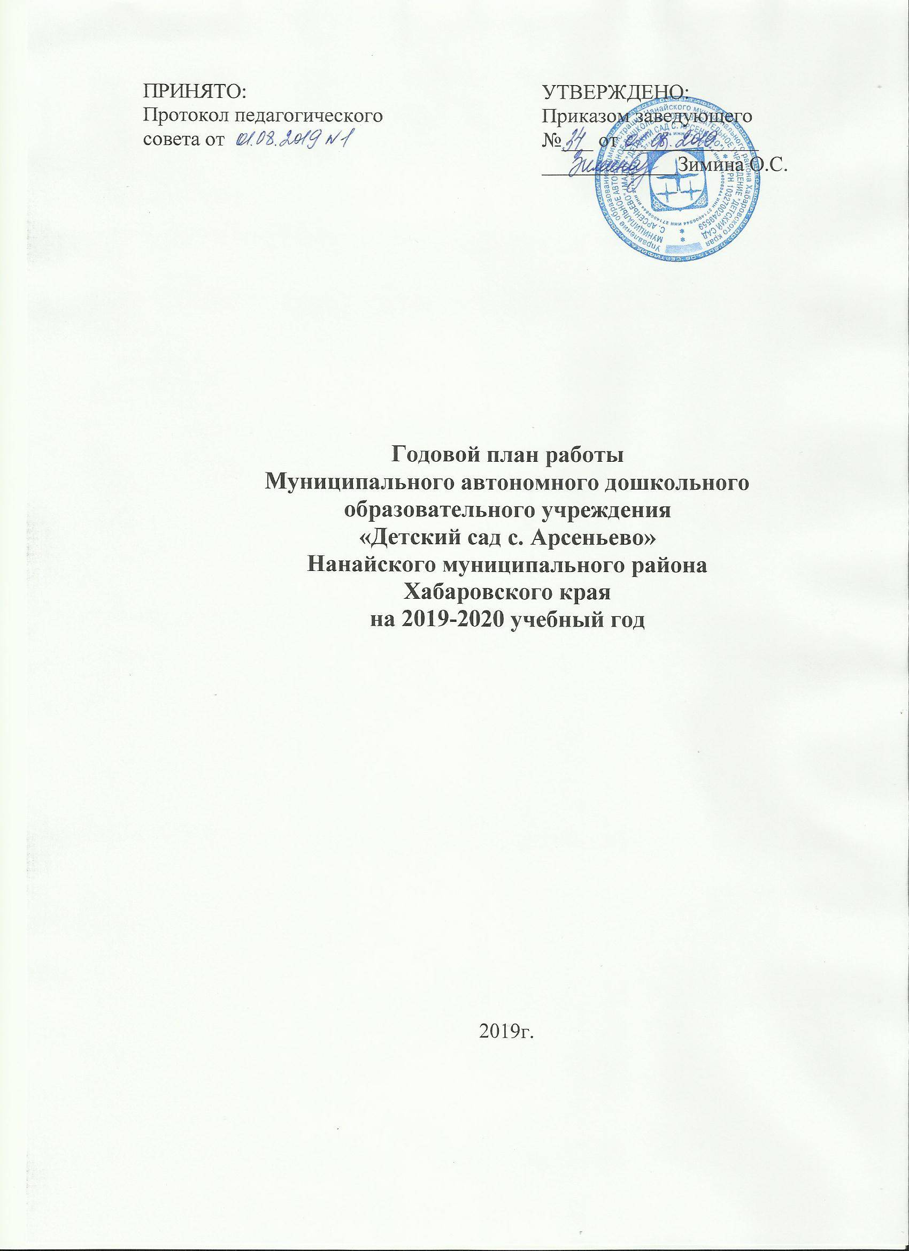
Дошкольное образовательное учреждение « Детский сад с.Арсеньево сельский детский сад, рассчитанный на 1 группу. Учредитель: Управление образования администрации Нанайского муниципального района Хабаровского края.
В 2012 г. детский сад прошел лицензирование, по результатам которого имеет право осуществления образовательной деятельности по образовательным программам. В соответствии с установленным государственным стандартом.
Детский сад реализует образовательную программу дошкольного образования.
В настоящее время функционирует 1 разновозрастная группа.
Списочный состав на 1 сентября 2019г. составляет 17 детей.
В здании детского сада имеются: медицинский кабинет, котельная, прачечная, кабинет заведующего.
Территория разделена на 2 участка - игровая площадка, на участке разбиты большие цветники, растут различные деревья. Имеется оборудование для сюжетно-ролевых игр: песочница, корабль, качели, вертолет, мотоцикл, домик.
В детском саду работают 2 воспитателя: Громская Л.М.- среднее педагогическое образование, 1 квалификационная категория; Королева О.А. – среднее педагогическое образование.
Образование
Высшее педагогическое | Среднее специальное педагогическое
 | 100%

Квалификационная категория
Высшая | Первая | Без категории
0% | 50% | 50%

Педагогический стаж
До 5 лет | От 5 до 10 лет | От 10 до 15 лет | От 15 до 20 лет
0% | 0% | 0% | 100%

Возраст педагогического состава
18-20 лет | 20-30 лет | 30-40 лет | 40-56 лет
0% | 0% | 0% | 100%

В течение года работа в МАДОУ детском саду велась в соответствии с годовым планом работы. Педагогический коллектив решал следующие задачи:
- Продолжать создавать условия для охраны жизни и укрепления здоровья детей.
- Внедрять в воспитательно-образовательный процесс проектную и исследовательскую деятельность детей среднего возраста.
- Приобщать детей к истории и культуре родного края.
Организация воспитательно-образовательной работы осуществлялась в условиях реализации ООП ДОУ основанной на основе примерной ООП ДО «От рождения до школы» под редакцией Н.Е. Вераксы. Т.С. Комаровой, М.А. Васильевой «Мозаика- Синтез», 2010 г.
Главной задачей в текущем учебном году являлась - охрана, укрепление и сохранение здоровья детей. В детском саду проводилась систематическая планомерная работа по оздоровлению воспитанников. Для успешного решения этой задачи педагоги использовали различные средства физического воспитания в комплексе:
- рациональный режим дня,
- питание,
- закаливание
- двигательная активность (утренняя гимнастика, развивающие упражнения, спортивные игры, досуги, спортивные занятия).

Большое внимание уделялось профилактике различных заболеваний. С детьми проводились специальные упражнения для укрепления здоровья.
Работу по здоровьебережению у детей следует продолжать, необходимо повысить ответственность воспитателей, за проведением закаливающих мероприятий, использовать здоровьесберегающие технологии.
В ДОУ продолжена работа по созданию условий (гибкий режим дня, создание предметно-развивающей среды, постепенное увеличение времени пребывания ребенка в детском саду, предварительная работа с родителями) для наилучшей адаптации детей ,вновь поступивших в дошкольное учреждение и по созданию благоприятного психологического микроклимата в группах. Дети, вновь поступившие в группу, находились под постоянным наблюдением воспитателя и помощника воспитателя.
По итогам наблюдений за адаптацией детей раннего возраста к условиям дошкольного учреждения в течение 2018-2019 уч. года были получены следующие результаты:

Уровень адаптации | Количество детей (%)
Легкая | 80%
Средней тяжести | 20%
Тяжелая | 0%

У детей имеющих адаптацию средней тяжести адаптацию наблюдались следующие нарушения в поведении:
Симптомы адаптации | Количество детей в %
Неустойчивое настроение | 80%
Плохой аппетит | 20%
Нарушение сна | 20%
Трудности во взаимоотношениях со сверстниками и детьми | 20%
Снижение речевой и игровой активности | 30%
Длительные и частые заболевания | 0%

В результате комплексной работы, к октябрю 2018 года все дети, посещающие ДОУ с 1 сентября были адаптированы к детскому саду.
Повышение качества дошкольного образования находится в прямой зависимости от профессионального уровня педагогических кадров.
Педагоги заинтересованы в повышении своего профессионального уровня: посещают курсы повышения квалификации, тематические семинары, активно участвуют в проведении методических объединений, взаимопосещают занятия.
В ДОУ разработан план-график внедрения ФГОС ДО, создана рабочая группа по внедрению ФГОС ДО, проведен анализ готовности ДОУ к введению ФГОС ДО, который показал, что заведение в целом готово к внедрению ФГОС в ДОУ.
В ДОУ работает методическое объединение воспитателей. Согласно годовому плану проводит методические мероприятия в учреждении с учетом запросов педагогов, подбирает учебно-методические пособия, разработки, игровые ситуации и задания для оснащения учебно-воспитательного процесса в группах; осуществляет учебно- воспитательную работу по всем направлениям деятельности учреждения.
Для работы воспитателей приобретается методическая литература, дидактические пособия.
В педагогическом коллективе работают опытные педагоги.
Мониторинг педагогической деятельности выявил ряд потребностей педагогов в таких видах деятельности:

- проектирование педагогического процесса,
- освоение новых технологий,
- организация диагностической деятельности.
Согласно годовому плану работы ДОУ на 2018 - 2019 учебный год воспитателями группы проводилась педагогическая диагностика уровня усвоения программного материала детьми всех возрастных групп по всем разделам реализуемой программы.
Программный материал усвоен детьми всех возрастных подгрупп по всем разделам на допустимом и оптимальном уровне. По итогам дети показали положительный результат усвоения программного материала в диапазоне от 85% до 98% (в зависимости от раздела программы и возрастной группы). Так, в среднем, в группе улучшились показатели по физическому развитию у 4 детей; уровень речевого развития улучшился у 2 детей, имеющих отставание в развитии речи. В то же время диагностика выявила низкие показатели в пространственной ориентации детей средней группы, дети плохо различают полутона. Необходимо продолжать работу по развитию речи. Имеются затруднения в произношении некоторых согласных звуков речи.
Дети имеют представление о родном селе, районе, крае, его достопримечательностях. В честь Дня Победы над фашистской Германией в группе был проведен утренник, на который пригласили родственников ветеранов. Дети с интересом слушали воспоминания о том как трудились во имя Победы, задавали вопросы. Для родителей и сотрудников детского сада заведующим был оформлен стенд, на котором помещены фотографии родственников сотрудников детского сада - участников ВОВ, краткие очерки.
Воспитателями проводится большая работа по экологическому воспитанию дошкольников. Воспитанники знают и различают деревья и кустарники, диких и домашних животных, зимующих и перелетных птиц и о среде их обитания. Имеются фотографии с зоосада «Сысоева»
В детском саду имеется мини музей удэгейской и славянской культуры культуры.
На протяжении учебного года проводились родительские собрания, индивидуальные консультации, праздники, выставки и конкурсы.
Полноценное воспитание и обучение детей может достичь своей цели только при условии тесного сотрудничества с родителями. Коллективу ДОУ необходимо усилить работу по педагогической пропаганде среди родителей, шире вовлекать их в воспитательный процесс для сохранения и развития индивидуальности детей.
За 2018 - 2019 уч. году были достигнуты следующие результаты материально - технического обеспечения: проведен косметический ремонт ДОУ и площадки, приобретена методическая литература, дидактические пособия, игрушки. Родители оказывают добровольную спонсорскую помощь в приобретении мягкого инвентаря для ДОУ. Материально-техническая база детского сада находится в удовлетворительном состоянии.
Исходя из анализа воспитательно-образовательной и оздоровительной работы МАДОУ «Детского сада с.Арсеньево» за 2018-2019 учебный год, поставлены следующие задачи на 2019 - 2020 учебный год:
- Обеспечить работу по федеральному государственному стандарту дошкольного образования в ДОУ.
- Усилить работу по формированию здорового образа жизни.
- Продолжать приобщать детей к истории и культуре родного края.

Организационно-педагогическая работа
№  п/  п | Содержание | Срок | Ответств. | Отметка о выполнении
1. | Продолжать приобретение методической литературы | В теч. года | Завед.  Воспит.
2. | Составить план работы с родителями на основе диагностики-мониторига | Сентябрь | Воспит.
3. | Организовать работу консультационного пункта по подготовке детей к школе | В теч. года | Воспит.
4. | Провести мониторинг развития детей по всем разделам программы | Сентябрь  Май | Воспит.
5. | Принять участие в методических объединениях района | По плану РМК | Воспит.
6. | Организовать встречу с труженицами тыла | Май | Воспит.
7. | Организовать выставки детских рисунков: «Золотая осень», «Зимний пейзаж», «Мой папа-защитник Родины», «Моя мама - лучше всех». | В  теч. года | Воспит.
8. | Организовать выставки поделок из природного и бросового материала | В теч. года | Воспит.
10 | Организовать экскурсии детей в музей школы для реализации программы по национально-региональному компоненту | В теч. Года | Завед.  Воспит.
11 | Направить на курсы переподготовки педагогов | По плану РМК | Завед.
12 | Пополнить материал по развитию мелкой моторики рук | В  теч. года | Воспит.
13 | Продолжать обновление предметноразвивающей среды в группе ДОУ | В теч. года | Завед.  Воспит.
14 | Составить план работы по преемственности детского сада и МБОУ ООШ с. Арсеньево | Сентябрь | Завед.  Директор

Методическая работа /педагогические совещания
№  п/  п |  | Содержание |  | Срок |  | Ответств. |  | Отметка о выполнении
1 |  | Внедрение федерального государственного стандарта дошкольного образования в ДОУ |  | В  течении  года |  | Завед.
 | 2 |  | Разработать план-график мероприятий по введению ФГОС ДО в ДОУ |  | Январь-  февраль |  | Завед.
 | 3 |  | Провести самоанализ готовности ДОУ к реализации ФГОС ДО |  | До  10.01.20 |  | Завед.
 | 4. |  | Круглый стол: «Основные задачи и направления работы коллектива на 2019- 2020 учебный год»  1 .Утверждение годового плана  2. Подведение итогов летней оздоровительной кампании  3. Подготовка к новому учебному году (информация воспитателей)  4. Утверждение программ и метод, пособий на новый учебный год  5.Обсуждение и утверждение плана преемственности |  | Сентябрь |  | Завед.  Завед.  Восп.  групп,  Воспит.  Завед.  Учитель школы
 | 5 |  | Тема: «Организация двигательной активности детей» (итоги тематической проверки).  1 .Состояние организации двигательной активности детей.  2. Планирование физкультурно-оздоровительной работы в течение дня.  3. Условия для самостоятельной двигательной активности детей.  4.Отчет по самообразованию |  | Ноябрь |  | Завед.  Воспит.  Завед.  Воспит.  Воспит.  Громская  Л.М.
 | 6 |  | «Создание условий в группах для приобщения детей к истории и культуре родного края» (итоги тематической проверки)  1. О выполнении Программы по ознакомлению с окружающим (информация о явлениях общественной жизни) |  | Январь |  | Завед.  Воспит.  Воспит.
 | 7. |  | «Познавательно-речевое развитие детей»  1 .Формирование познавательных интересов у дошкольников.  2. Анализ обследования речи детей.  3. Презентация игр по познавательно- речевому развитию.  4.Отчет по самообразованию |  | Март |  | Завед.  Воспит.  Воспит.  Восп.  групп  Зимина  О.С.
 | 8. |  | «Результативность работы за 2018-2019год»  1 .Уровень развития детей по физкультуре, развитию речи, математике, (результаты мониторинга детей, отчет)  2. Основные направления работы ДОУ на следующий год.  3. Знакомство с нормативными  документами. |  | Апрель - май |  | Воспит.  Групп  Зимина  О.С.  Зимина  О.С.

Контроль за уровнем развития детей, воспитательно-образовательным процессом
Тема | Вид, форм а | Срок | Огветств. | Методы
«Состояние  организации  двигательной  активности  детей» | Темат. | Октябрь  Ноябрь | Завед. | Наблюдения  педпроцесса,  анализ  планов,  беседы  с детьми
«Создание условий в группе для приобщения детей к истории и культуре родного края» | Темат. | Декабрь  Январь | Завед. | Беседы,  наблюдения
Познавательно-речевое развитие детей | Темат. | Март | Завед. | Наблюдения, посещение занятий, беседы с детьми

Коллективные просмотры
Дата | Тема | Ответственный
сентябрь | НОД «Явления общественной жизни» | Громская Л.М.
ноябрь | НОД «Физкультурные занятия в нетрадиционной форме» | Королева О.А.
март | «Организация двигательной деятельности на прогулке» | Громская Л.М.  (ст.возраст.)  Зимина О.С.  (мл. возраст)

Консультации
№  п/  п | Содержание | Срок | Ответств. | Отметка о выполнении
1. | Нетрадиционные формы работы с семьей | декабрь | Зав.
2. | Детские конфликты | январь | Королева О.А.
3. | Организация прогулки с детьми раннего возраста | февраль | Зимина  О.С.
4. | Организация музея в ДОУ | март | Завед.
5. | Семинар-практикум «Система использования дыхательных упражнений на физкультурных занятиях, утренней гимнастике и физкультминутках для детей старшего возраста» | апрель | Громская Л.М.

Изучение, обобщение и внедрение передового педагогического опыта
№п/п | Содержание | Срок | Ответств. | Отметка о выполнении
1. | Обобщить опыт работы по теме «Приобщение детей дошкольного возраста к культуре удэгейского народа» | Январь | Воспит.

Работа с родителями
1 | Общее родительское собрание: «Задачи детского сада, семьи и школы на 2019- 2020 учебный год»  1.Закаливание детей в летний период 2.Заключение родительского договора.  - Выборы родительского комитета.  - Разное | Сентябрь | Завед.  Завед.  Завед.

2. | Устный журнал: «Воспитание здорового ребенка - залог успешной подготовки к обучению в школе»  - Воспитание здорового ребенка /доклад/  - Как мы закаливаем детей /просмотр/  - Как мы ухаживаем за зубами  - /просмотр/  - Дегустация блюд для детей | Февраль | Фельдшер  Воспитатели  Воспитатели  Повар  Воспитатели

Консультации

Одежда детей и их здоровье | Октябрь | Воспит.
Режим дня в ДОУ и дома и их взаимосвязь и значение для здоровья детей | Декабрь | Воспит.
Речь окружающих и ее влияние на развитие речи детей | Март | Воспит.
Причина частых заболеваний. Профилактика ОРВИ в домашних условиях | Январь | Завед.
День открытых дверей | 1 раз в квартал | Завед.  Воспит.
Совместная деятельность сотрудников и родителей
Участие в ремонте детского сада | Июль | Завхоз  Воспитатели
Подготовка ДОУ к зиме | Сентябрь Октябрь | Завхоз  воспитатели
Изготовление пособий, игрушек | В  теч. года | Завед.,  коллектив  доу
Административно-хозяйственная работа
Производственные совещания
1. | Итоги работы за лето и перспективы развития ДОУ. | Сентябрь | Завед.  медсестра
2. | Подготовка к летней оздоровительной кампании:  -питание  -утверждение планов на лето  - подготовка к ремонту  - разное | Май | Завед.  Завед.  Воспитатели  Завхоз
Работа с кадрами
1. | Инструктажи:  - по охране жизни и здоровья детей;  - по соблюдению правил пожарной безопасности;  - по охране труда при устройстве сотрудника на работу | Сентябрь  Март | Завед.  Завхоз  Завхоз.
2. | Консультации:  -соблюдение и выполнение норм СанПина 2.4.1.3049-13 от 15.05.2015 г. | 2 раза в год | Завед.
3. | Выполнение производственного контроля | 1 раз в квартал | Завед.  Завхоз

Хозяйственная работа
1. | Провести косметический ремонт помещений | Июль | Завхоз
2. | Промывка отопительной системы | Июль | Завхоз
3. | Очистка канализации | В течении года | Завхоз
4. | Работа по благоустройству территории | В теч. года | Завхоз

